**TRẮC NGHIỆM ÔN TẬP**

**CHƯƠNG CẢM ỨNG ĐIỆN TỪ**

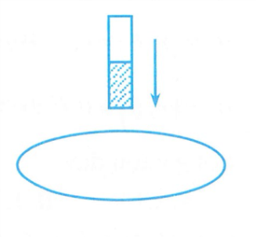**Câu 1:** Xác định chiều dòng điện cảm ứng trong vòng dây khi nhìn vào mặt bên trong trường hợp cho nam châm rơi thẳng đứng xuyên qua tâm vòng dây giữ cố định nằm ngang.

**A.** Lúc đầu dòng điện cùng kim đồng hồ, sau khi nam châm xuyên qua thì ngược kim đồng hồ.

**B.** Lúc đầu dòng điện ngược kim đồng hồ, sau khi nam châm xuyên qua thì cùng kim đồng hồ.

**C.** Không có dòng điện cảm ứng trong vòng dây.

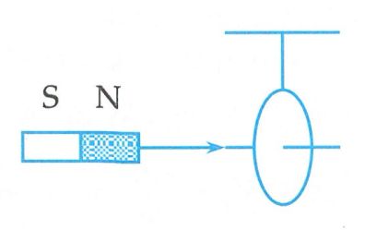**D.** Dòng điện cảm ứng luôn cùng kim đồng hồ.

**Câu 2:** Khi cho nam châm xuyên qua vòng dây treo như hình vẽ thì chúng tương tác hút hay đẩy.

**A.** Luôn đẩy nhau.

**B.** Ban đầu hút nhau, sau khi xuyên qua thì đẩy nhau.

**C.** Ban đầu đẩy nhau, sau khi xuyên qua thì hút nhau.

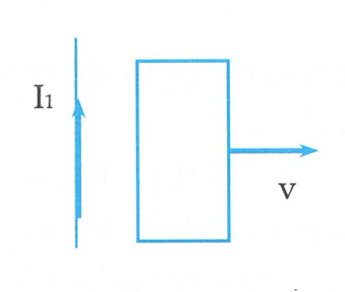**D.** Luôn hút nhau.

**Câu 3:** Khi cho khung dây kín chuyển động ra xa dòng điện thẳng dài I1 như hình vẽ thì chúng sẽ

**A.** đẩy nhau.

**B.** hút nhau.

**C.** hút hay đẩy phụ thuộc tốc độ.

**D.** không tương tác.

**Câu 4:** Cho dòng điện thẳng cường độ I. Khung dây dẫn hình chữ nhật MNPQ đặt gần dòng điện thẳng, cạnh MQ song song với dòng điện thẳng. Trong khung dây không có dòng điện cảm ứng khi

**A.** khung quay quanh cạnh MQ. **B.** khung quay quanh cạnh MN.

**C.** khung quay quanh cạnh PQ. **D.** khung quay quanh trục là dòng điện thẳng I.

**Câu 5:** Năng lượng từ trường của ống dây có dạng biểu thức là

**A.**   **B.**  **C.**  **D.** 

**Câu 6:** Một ống dây dài 50 cm tiết diện ngang là 10 cm2 gồm 100 vòng. Hệ số tự cảm của ống dây là

**A.** 25 **B.** 250 **C.** 125 **D.** 1250

**Câu 7:** Năng lượng từ trường của ống dây có dạng biểu thức là

**A.**  **B.**  **C.**  **D.** 

**Câu 8:** Một ống dây gồm 500 vòng có chiều dài 50 cm, tiết diện ngang của ống là 100 cm2. Lấy  hệ số tự cảm của ống dây có giá trị

**A.** 15,9 mH. **B.** 31,4 mH. **C.** 62,8 mH. **D.** 6,28 mH.

**Câu 9:** Nếu một vòng dây quay trong từ trường đều quanh một trục vuông góc với từ trường, dòng điện cảm ứng

**A.** đổi chiều sau mỗi vòng quay. **B.** đổi chiều sau nửa vòng quay.

**C.** đổi chiều sau mỗi một phần tư vòng. **D.** không đổi chiều.

**Câu 10:** Dây dẫn thứ nhất có chiều dài L được quấn thành một vòng sau đó thả một nam châm rơi vào vòng dây. Dây dẫn thứ hai cùng bản chất có chiều dài 2L được quấn thành 2 vòng sau đó cũng thả nam châm rơi như trên. So sánh cường độ dòng điện cảm ứng trong hai trường hợp thì

**A.**   **B.**   **C.**   **D.** 

**Câu 11:** Từ thông qua một mạch điện kín phụ thuộc vào

**A.** tiết diện của dây dẫn làm mạch điện.

**B.** điện trở của dây dẫn làm mạch điện.

**C.** khối lượng của dây dẫn làm mạch điện.

**D.** hình dạng, kích thước của mạch điện.

**Câu 12:** Một dây dẫn có chiều dài *l* bọc một lớp cách điện rồi gập lại thành hai phần bằng nhau sát nhau rồi cho chuyển động vuông góc với các đường cảm ứng từ của một từ trường đều cảm ứng từ *B* với vận tốc *v*. Suất điện động cảm ứng trong dây dẫn có giá trị

**A.**   **B.**  **C.**  **D.** 

**Câu 13:** Suất điện động cảm ứng của một thanh dẫn điện chuyển động tịnh tiến với vận tốc không đổi trong một từ trường đều **không** phụ thuộc vào yếu tố nào sau đây

**A.** độ lớn của cảm ứng từ.

**B.** vận tốc chuyển động của thanh.

**C.** độ dài của thanh.

**D.** bản chất kim loại làm thanh.

**Câu 14:** Nếu một mạch điện hở chuyển động trong từ trường cắt các đường sức từ thì

**A.** trong mạch không có suất điện động cảm ứng.

**B.** trong mạch không có suất điện động và dòng điện cảm ứng.

**C.** trong mạch có suất điện động và dòng điện cảm ứng.

**D.** trong mạch có suất điện động cảm ứng nhưng không có dòng điện.

**Câu 15:** Đáp án nào sau đây là **sai.** Hệ số tự cảm của ống dây

**A.** phụ thuộc vào cấu tạo và kích thước của ống dây.

**B.** có đơn vị là Henri (H).

**C.** được tính bằng công thức 

**D.** càng lớn nếu số vòng dây trong ống dây càng nhiều.

**Câu 16:** Một khung dây dẫn hình chữ nhật, quay đều trong một từ trường đều quanh một trục đối xứng OO’

**A.** song song với các đường sức từ thì trong khung không xuất hiện dòng điện cảm ứng.

**B.** hợp với các đường sức từ một góc nhọn thì không có dòng điện cảm ứng.

**C.** vuông với các đường sức từ thì trong khung không xuất hiện dòng điện cảm ứng.

**D.** hợp với các đường sức từ một góc tù thì trong khung không xuất hiện dòng điện cảm ứng.

**Câu 17:** Một vòng dây dẫn được đặt trong từ trường đều sao cho mặt phẳng của vòng dây vuông góc với các đường cảm ứng từ. Trong vòng dây sẽ xuất hiện suất điện động cảm ứng nếu vòng dây

**A.** có cắm hai cực của nguồn điện không đổi vào hai điểm trên vòng.

**B.** bị làm biến dạng dẫn đến diện tích thay đổi.

**C.** quay xung quanh trục trùng với một đường sức từ.

**D.** bị dịch chuyển tịnh tiến trong mặt phẳng chứa vòng dây.

**Câu 18:** Nếu một mạch điện để hở chuyển động trong từ trường đều sao cho mặt phẳng của mạch cắt các đường sức từ thì trong mạch

**A.** không có suất điện động cảm ứng nhưng có dòng điện cảm ứng.

**B.** không có suất điện động của dòng điện cảm ứng.

**C.** có suất điện động và dòng điện cảm ứng.

**D.** có suất điện động cảm ứng nhưng không có dòng điện cảm ứng.

**Câu 19:** Suất điện động cảm ứng của một thanh kim loại chuyển động tịnh tiến với trong một từ trường đều không phụ thuộc vào

**A.** cảm ứng từ của từ trường.

**B.** vận tốc chuyển động của thanh.

**C.** chiều dài của thanh.

**D.** bản chất kim loại làm thanh dẫn.

**Câu 20:** Cuộng dây có  vòng, diện tích mỗi vòng  có trục song song với  của từ trường đều,  Quay đều cuộn dây để sau , trục của nó vuông góc với . Tính suất điện động cảm ứng trung bình trong cuộn dây.

**A.** 2,4 V. **B.** 1,2 V. **C.** 3,6 V. **D.** 4,8 V.

**Câu 21:** Một ống dây hình trụ dài gồm  vòng dây, diện tích mỗi vòng dây  Ống dây có  hai đầu nối đoản mạch và được đặt trong từ trường đều: vectơ cảm ứng từ  song song với trục của hình trụ và độ lớn tăng đều 0,04 T/s. Tính công suất tỏa nhiệt trong ống dây

**A.** 0,01 W. **B.** 0,02 W. **C.** 0,16 W. **D.** 0,32 W.

**Câu 22:** Vòng dây đồng  đường kính  tiết diện  đặt vuông góc với  của từ trường đều. Tính độ biến thiên  của cảm ứng từ khi dòng điện cảm ứng trong vòng dây là 

**A.** 0,04 T/s. **B.** 0,02 T/s. **C.** 0,07 T/s. **D.** 0,14 T/s.

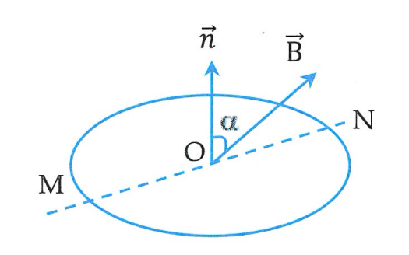**Câu 23:** Một khung dây hình tròn diện tích  gồm  vòng dây, đặt trong từ trường đều có  hợp với véctơ pháp tuyến  của mặt phẳng khung dây một góc  như hình vẽ. Biết  Tính độ biến thiên của từ thông qua khung dây khi quay khung dây quanh đường kính MN một góc 1800

**A.** 0 Wb. **B.**  Wb. **C.**  Wb. **D.** 10,392.10-4 Wb.

**Câu 24:** Một khung dây tròn phẳng có 100 vòng, bán kính mỗi vòng dây  đặt trong từ trường đều sao cho mặt phẳng cuộn dây vuông góc với đường sức từ. Ban đầu cảm ứng từ có giá trị 0,2 T. Tìm độ lớn suất điện động cảm ứng xuất hiện trong cuộn dây trong thời gian 0,01 s khi cảm ứng từ của từ trường tăng gấp đôi.

**A.** 20 V. **B.**  V. **C.**   **D.** 

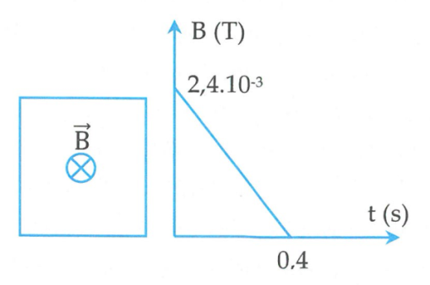**Câu 25:** Một khung dây cứng, phẳng diện tích 25 cm2, gồm 10 vòng dây. Khung dây được đặt trong từ trường đều. Khung dây nằm trong mặt phẳng như hình vẽ. Cảm ứng từ biến thiên theo thời gian theo đồ thị. Xác định giá trị của suất điện động cảm ứng trong khung.

**A.** 1,5.10-4 V.  **B.** 3.10-4 V.

**C.** 0,15 V. **D.** 0,3 V.

**Câu 26:** Một khung dây dẫn có 2000 vòng được đặt trong từ trường đều sao cho các đường sức từ vuông góc với mặt phẳng khung. Diện tích mặt phẳng mỗi vòng là 2 dm2. Cảm ứng từ của từ trường giảm đều từ giá trị 0,5 T đến 0,2 T trong thời gian 0,1 s. Tính độ lớn suất điện động cảm ứng trong toàn khung dây.

**A.** 220 V. **B.** 120 V. **C.** 100 V. **D.** 200 V.

**Câu 27:** Một mạch kín hình vuông, cạnh 10 cm, đặt vuông góc với từ trường đều có độ lớn thay đổi theo thời gian. Tính tốc độ biến thiên của từ trường, biết cường độ dòng điện cảm ứng  và điện trở của mạch .

**A.** 103 T/s. **B.** 100 T/s. **C.** 104 T/s. **D.** 10 T/s.

**Câu 28:** Cuộn dây  vòng, diện tích mỗi vòng  có trục song song với  của từ trường đều. Tính độ biến thiên  của cảm ứng từ trong thời gian  khi có suất điện động cảm ứng  trong cuộn dây.

**A.** 0,1 T. **B.** 0,05 T. **C.** 0,2 T. **D.** 0,15 T.

**Câu 29:** Cuộn dây kim loại ,  vòng, đường kính  tiết diện dây  có trục song song với  của từ trường đều. Tốc độ biến thiên . Cho . Nối hai đầu cuộn dây với nhau. Tính công suất tỏa nhiệt trong cuộn dây.

**A.** 0,06 W. **B.** 0,04 W. **C.** 0,08 W. **D.** 1,6 W.

**Câu 30:** Vòng dây dẫn diện tích  điện trở ,  quay đều trong từ trường đều  trục quay là một đường kính của vòng dây và vuông góc với . Tìm điện lượng qua tiết diện vòng dây nếu trong thời gian  góc  thay đổi từ 600 đến 900.

**A.** 0,025 C. **B.** 0,5 C. **C.** 0,125 C. **D.** 0,075 C.

**Câu 31:** Một khung dây hình chữ nhật có diện tích  ban đầu ở vị trí song song với các đường sức từ của một từ trường đều  có độ lớn 0,01 T. Khung dây quay đều trong thời gian  đến vị trí vuông góc với đường sức từ. Xác định chiều và độ lớn của suất điện động cảm ứng trong khung.

**A.** 5.10-3 V. **B.** 10-5 V. **C.** 10-4 V. **D.** 5.10-6 V.

**Câu 32:** Một cuộn dây dẫn dẹt hình tròn, gồm  vòng, mỗi vòng có bán kính  mỗi mét dài của dây dẫn có điện trở  Cuộn dây đặt trong một từ trường đều có vectơ cảm ứng từ  vuông góc với mặt phẳng các vòng dây và có độ lớn  giảm đều đến 0 trong thời gian  Tính cường độ dòng điện xuất hiện trong cuộn dây.

**A.** 0,2 A. **B.** 0,1 A. **C.** 0,3 A. **D.** 0,4 A.

**Câu 33:** Một khung dây hình chữ nhật MNPQ gồm 20 vòng dây,  Khung dây được đặt trong từ trường đều, đường sức từ đi qua đỉnh M vuông góc với cạnh MN và hợp với cạnh MQ một góc 300. Cho biết  Tính độ biến thiên của từ thông qua khung dây khi quay khung dây quanh đường kính MN một góc 1800

**A.**  Wb. **B.**  Wb. **C.** 6.10-5 Wb. **D.** 0 Wb.

**Câu 34:** Một cuộn dây dẫn dẹt hình tròn gồm N vòng, mỗi vòng có bán kính  mỗi mét dài của dây có điện trở  Cuộn dây được đặt trong từ trường đều, vectơ cảm ứng từ  vuông góc với các mặt phẳng chứa vòng dây và có độ lớn  giảm đều đến 0 trong thời gian  Tính cường độ dòng điện xuất hiện trong cuộn dây đó.

**A.** 0,02 A. **B.** 0,01 A. **C.** 0,03 A. **D.** 0,04 A.

**Câu 35:** Một ống dây dẫn hình trụ dài gồm  vòng dây, mỗi vòng dây có đường kính  dây dẫn có diện tích tiết diện , điện trở suất  Ống dây đó đặt trong từ trường đều, vectơ cảm ứng từ  song song với trục hình trụ, có độ lớn tăng đều với thời gian theo định luật  Nối hai đầu ống dây vào một tụ điện có  tính năng lượng tụ điện.

**A.** 30,8.10-8 J. **B.** 30,8.10-4 J. **C.** 61,6.10-8 J. **D.** 61,6.10-4 J.

**Câu 36:** Một ống dây có hệ số tự cảm  cường độ dòng điện qua ống dây giảm đều đặn từ 2A về 0 trong khoảng thời gian 0,4 s. Tìm độ lớn suất điện động cảm ứng xuất hiện trong ống dây trong khoảng thời gian nói trên.

**A.** 0,35 V. **B.** 0,5 V. **C.** 0,15 V. **D.** 1 V.

**Câu 37:** Một ống dây được quấn với mật độ 2000 vòng/m. Chiều dài của ống dây là 2 m, thể tích của ống dây là 200 cm3. Nếu dòng điện chạy trong ống dây tăng đều từ 0 đến 10 A trong thời gian 2 s, thì suất điện động tự cảm trong ống dây là bao nhiêu

**A.** 5 V. **B.**  V. **C.** 5 mV. **D.**  mV.

**Câu 38:** Ống dây dài 50 cm, diện tích tiết diện ngang của ống là 10 cm2 gồm 1000 vòng dây. Tính độ tự cảm của ống dây.

**A.** 5,02 H. **B.** 2,51 H. **C.** 2,51.10-3 H. **D.** 5,02.10-3 H.

**Câu 39:** Trong lúc đóng khóa K, dòng điện biến thiên 50 A/s thì suất điện động tự cảm xuất hiện trong ống dây là 0,2 V ( trong ống dây chứa không khí). Biết ống dây có 500 vòng dây. Khi có dòng điện  chạy qua ống dây đó, hãy tính năng lượng từ trong ống dây.

**A.** 0,1 J. **B.** 5.10-2 J. **C.** 5 mJ. **D.** 1 mJ.

**Câu 40:** Một ống dây dài 50 cm, bán kính 1 cm quấn 800 vòng dây. Dòng điện chạy qua ống là  (trong ống dây chứa không khí). Tính năng lượng từ bên trong ống dây.

**A.** 10,106.10-4 J. **B.** 10,106 mJ. **C.** 20,212.10-4 J. **D.** 20,212 mJ.

**ĐÁP ÁN**

|  |  |  |  |  |  |  |  |  |  |
| --- | --- | --- | --- | --- | --- | --- | --- | --- | --- |
| 1-B | 2-C | 3-B | 4-D | 5-B | 6-A | 7-B | 8-D | 9-B | 10- |
| 11-D | 12-D | 13-D | 14-D | 15-C | 16-A | 17-B | 18-D | 19-D | 20-B |
| 21-A | 22-D | 23-C | 24-D | 25-A | 26-B | 27-A | 28-B | 29-C | 30-A |
| 31-D | 32-B | 33-A | 34-B | 35-A | 36-B | 37-D | 38-C | 39-B | 40-A |

**HƯỚNG DẪN GIẢI CHI TIẾT**

**Câu 20:** **Đáp án B.**

**Ban đầu:**

+ Trục của vòng dây song song với  nên: 

+ Từ thông qua N vòng dây lúc đầu: 

**Lúc sau:**

**+** Trục của vòng dây vuông góc với  nên 

+ Từ thông qua N vòng dây lúc sau: 

+ Độ biến thiên từ thông: 

+ Độ lớn suất điện động: 

Vậy: Suất điện động cảm ứng trung bình trong cuộn dây là 1,2 V.

**Câu 21:** **Đáp án A.**

+ Từ thông qua ống dây: 

+ Tốc độ biến thiên từ thông: 

+ Độ lớn suất điện động trong khung dây: 

+ Dòng điện cảm ứng trong ống dây: 

+ Công suất tỏa nhiệt trên R: 

**Câu 22:** **Đáp án D.**

- Suất điện động cảm ứng xuất hiện trong vòng dây có độ lớn:



- Điện trở của vòng dây : 

- Cường độ dòng điện cảm ứng qua vòng dây:



Vậy: Độ biến thiên cảm ứng từ trong một đơn vị thời gian là .

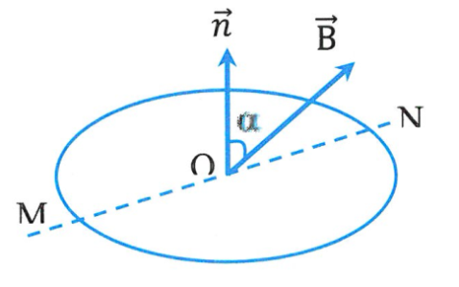**Câu 23:** **Đáp án C.**

Lúc đầu vectơ pháp tuyến  tạo với  một góc 

+ Từ thông gửi qua khung dây lúc này là:



+ Sau khi quay khung dây theo đường kính MN góc 1800 thì lúc này vectơ pháp tuyến  lúc sau ngược chiều với vectơ  lúc đầu nên  với  lúc sau một góc



+ Từ thông gửi qua khung dây lúc này là:



+ Độ biến thiên của từ thông là: 

**Câu 24:** **Đáp án D.**

+ Diện tích của một vòng dây: 

Khi cảm ứng từ của từ trường tăng từ 

Độ biến thiên từ thông:  

+ Suất điện động cảm ứng xuất hiện trong khung dây: 

+ Độ lớn suất điện động cảm ứng trong khung dây: 

**Câu 25:** **Đáp án A.**

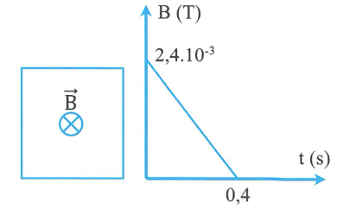

Từ đồ thị ta có: 

+ Độ biến thiên cảm ứng từ : 

+ Khung dây vuông góc với mặt phẳng khung dây nên : 

+ Độ biến thiên từ thông qua khung dây : 

+ Vậy từ thông giảm một lượng 

Suất điện động cảm ứng trong khung dây : 

**Câu 26:** **Đáp án B.**

+ Độ biến thiên từ thông qua khung dây: 

+ Suất điện động cảm ứng trong khung dây : 

**Câu 27:** **Đáp án A.**

+ Tốc độ biến thiên của từ trường trong thời gian *t*: 

+ Ta lại có :  

**Câu 28:** **Đáp án B.**

+ Suất điện động cảm ứng xuất hiện trong cuộn dây có độ lớn : 



**Câu 29:** **Đáp án C.**

Suất điện động cảm ứng xuất hiện trong cuộn dây có độ lớn : 



Diện trở của cuộn dây : 

Công suất nhiệt của cuộn dây : 

**Câu 30:** **Đáp án A.**

+ Suất điện động cảm ứng xuất hiện trong vòng dây :

 

+ Cường độ trung bình của dòng điện trong vòng dây : 

+ Điện lượng qua tiết diện vòng dây : 

**Câu 31:** **Đáp án D.**

+ Từ thông lúc đầu: 

+ Từ thông lúc sau 

+ Độ biến thiên từ thông : 

+ Độ lớn suất điện động : 



**Câu 32:** **Đáp án B.**

+ Chiều dài 1 vòng dây : 

+ Chiều dài 100 vòng dây : 

+ Điện trở tổng cộng của 100 vòng dây là : 

+ Suất điện động cảm ứng trong khung dây 100 vòng :



+ Dòng điện cảm ứng trong khung dây : 

**Câu 33:** **Đáp án A.**

+ Diện tích của một vòng dây là : 

+ Dễ suy ra được góc tạo bởi  và mặt phẳng khung dây là 300 nên 

+ Lúc đầu vectơ pháp tuyển  tạo với  một góc .

+ Từ thông gửi qua khung dây lúc này là : 

+ Sau khi quay khung dây theo đường kính MN góc 1800 thì lúc này vectơ pháp tuyến  lúc sau ngược chiều với vectơ  lúc đầu nên  với  lúc sau một góc 

+ Từ thông gửi qua khung dây lúc này là : 

+ Độ biến thiên của từ thông là : 

**Câu 34:** **Đáp án B.**

+ Từ thông lúc đầu qua N vòng dây: 

+ Từ thông lúc sau qua N vòng dây : 

+ Độ biến thiên từ thông : 

+ Độ lớn suất điện động : 

+ Chiều dài của N vòng dây dẫn hình tròn : 

+ Điện trở tổng cộng của cuộn dây : 

+ Dòng điện chạy trong mạch : 

+ Vì   

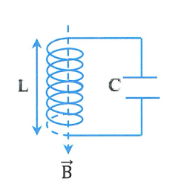**Câu 35:** **Đáp án A.**

Suất điện động trong ống dây:



Thay số ta được : 

+ Vì nối hai đầu ống dây vào tụ nên : 

+Vậy năng lượng trên tụ điện là: 

**Câu 36:** **Đáp án B.**

Độ lớn suất điện động tự cảm: 

**Câu 37:** **Đáp án D.**

Số vòng dây trong ống dây:  (vòng)

Độ tự cảm bên trong ống dây:  

Suất điện động tự cảm trong ống dây: 

**Câu 38:** **Đáp án C.**

Độ tự cảm của ống dây: 

**Câu 39:** **Đáp án B.**

Ta có: 

Độ tự cảm của ống dây : 

Năng lượng từ trong ống dây : 

**Câu 40:** **Đáp án A.**

Hệ số tự cảm của ống dây: 

Năng lượng từ bên trong ống dây : 